災防週報

民國105年 1 月 21 日
至
民國105年 1 月 27 日

行政院災害防救辦公室

105.1.27
行政院災害防救辦公室週報（105年1月21日至105年1月27日）
一、 寒害(1月23日至26日)研析及應變處置說明
- 寒流概況說明
本次寒流係因暖空氣入侵北極引發北極渦漩潰散，造成強烈寒流導致東亞地區氣溫驟降。另由於副熱帶噴流之華南雲雨區同步帶來豐沛水氣，低溫加上水氣造成臺灣地區大範圍降雪現象，北部地區降雪高度約海跋300公尺左右處，而臺灣氣象站(臺北、新屋)平地更首次人工觀測到下霰。各氣象站最低溫統計如表1所示。
表1 1月23日至26日氣象測站最低溫統計
名次 | 本島平地  測站最低溫 | 低溫 | 名次 | 所有測站最低溫 | 低溫
1 | 新竹 | 2.8 | 1 | 玉山 | -8.1
2 | 淡水 | 3.8 | 2 | 鞍部 | -3.7
3 | 板橋 | 3.8 | 3 | 竹子湖 | -1.5
4 | 台北 | 4 | 4 | 阿里山 | -0.1
5 | 基隆 | 4 | 5 | 馬祖 | 0.3
6 | 梧棲 | 4.2 | 6 | 日月潭 | 0.7
7 | 新屋 | 4.2 | 7 | 金門 | 1.3
8 | 台中 | 4.4 | 8 | 新竹 | 2.8
9 | 宜蘭 | 4.7 | 9 | 彭佳嶼 | 3.3
10 | 嘉義 | 4.9 | 10  資料來源：交通部中央氣象局 | 板橋 | 3.8

- 農損統計：截至本(27)日11時止，農損共計7億1,871萬元。
- 縣市受損情形：其中以臺南市損失5億1,472萬元(占72%)最多，雲林縣損失7,941萬元(占11%)、苗栗縣損失4,709萬元(占7%)、嘉義縣損失3,215萬元(占4%)，其餘各縣市損失4,534萬元(占13%)。
- 農產損失：
項目 | 損失金額(單位：萬元)
農產 | 10,457
畜禽 | -
漁產 | 60,981
林產 | -
農業設施 | 378
總計 | 71,871
- 應變處置作為
- 本院應變處置作為：
- 前置情資研判會議：1月20日由本院葉政務委員欣誠及孫發言人立群督導本院災防辦公室邀集內政部、交通部、衛生福利部及行政院農業委員會(以下簡稱農委會)於交通部中央氣象局預報中心先行召開情研判會議，會中責成相關部會加強寒流因應措施與整備，並請各部會通報所屬機關及地方政府做好防寒工作，確實督導落實，同時提出寒害防護措施，與可能因嚴寒受害的弱勢民眾與年長者加強溝通。
- 寒害應變會議：1月25日召開寒害工作會議由本院葉政務委員欣誠擔任主席，邀集本院新聞傳播處、內政部(送醫、一氧化碳中毒、登山掌握)、衛生福利部(猝死、收容關懷)、交通部(封路及疏導)及農委會(農損、救助)與會，責請農委會儘速評估農業損害，並依相關補助方案儘速辦理。
- 媒體輿情：本院共發布5則新聞稿，請各部會提出妥善作為降低寒損，並加強宣導鼓勵民眾採行相關預防措施，呼籲中央地方協力全力救助寒害災損以減低漁民損失。
- 勘災：行政院張副院長善政於1月26日視察「臺南七股區寒害災損情形」，並表示目前已有35組人員(包含中央及地方單位人員)分頭現勘災損情形。同時張副院長也請農委會考慮分批撥款，金額到達一定程度便先行撥款；如遇有不確定金額的情形，請先行粗估、實報實銷，以多退少補的方式，最快讓漁民獲得救助為原則，其他行政作業都可配合。並表示經費部分，中央和臺南市政府都會從寬認定，只要漁塭屬於合法，即便因時間關係而不及登記，也會彈性處理，中央和市政府共同合作，讓寒害傷害降到最低。
- 各部會相關作為
- 農委會：
- 成立寒害緊急應變小組：農委會於1月22日成立寒害災害緊急應變小組，分別於1月22日及25日共計召開2次工作小組會議，協調相關機關執行各項災害預防、緊急應變、災後復原及後續處理事宜。
- 農損補助： 1 月 25 日公告發布全臺為辦理農業天然災害現金救助及低利貸款地區，請各地方政府加強宣導受災農漁民週知，並依農業天然災害救助辦法自1月26日起至2月4日止，受理農漁民申請辦理現金救助及低利貸款，假日照常受理，並請基層公所儘速依救助程序辦理災害救助事宜。
- 內政部：1月22日8時至1月26日8時止統計說明如下
- 山域事故：共計2件，1人受傷，已完成送醫救治，另臺大登山社4人於翠峰湖景觀步道11K處因積雪受困案，已於25日11時30分協助抵達太平山派出所後返家。
- 一氧化碳中毒事故：共計2件，3人送醫。皆為熱水器裝設於廚房，因燃燒通風不足導致，送醫後均恢復意識。
- 緊急救護案件：累計受理12,827件，派遣車輛13,138車次，總計載送傷患10,401人，平均每日受理3,207件，載送傷患2,600人，去年平均每日受理2,976件，載送傷患2,450人 (4日受理件數較去年平均略增7.8%)。
- 寒害物資運補：新竹縣尖石鄉因山區積雪，道路無法通行，造成民眾缺乏物資，內政部空中勤務總隊協助物資運補300公斤並載運縣長邱鏡淳空勘災情。
- 衛生福利部：依據「低溫及年節時期加強關懷弱勢民眾專案計畫」推動遊民低溫關懷服務措施，各地方政府已結合民間社會福利團體，加強辦理街頭遊民關懷訪視，發放禦寒衣物、睡袋以及熱食，有意願接受安置的遊民，安排到收容機構或臨時避寒處所安置；對於無意願接受安置的遊民，則加強勸導遊民入住安置處所。
- 交通部：1月22日起依影響時序，交通部公路總局及各公路段將分別成立緊急應變小組監控守視應變，並指派氣象顧問監控中央氣象局最新情資，及時因應。後續視路面結冰情形及現場保全通報情資，提早於3小時前發布警戒報及行動報，告知用路人各路段管制方式，須加掛雪鏈通行或預警封閉。自1月23日至26日累計封閉路段共10處。

二、104年度災害回顧及災情統計系列報告-人為災害篇
104年我國人為災害概況，彙整各災害防救業務主管機關截至104年12月31日止，各類災害發生、應變情形及傷亡、財損等統計資料摘述。
（一）火災統計
- 104年發生桃園市新屋區保齡球館消防人員死亡6人、苗栗縣後龍鎮鐵皮屋死亡8人及新北市八里區八仙樂園粉塵暴燃案死亡4人、受傷495人等重大火災案件。
- 火災發生次數分析：104年火災發生次數1,704次，與103年1,417次比較，增加287次。
- 火災死亡人數分析：104年火災死亡人數117人，與103年124人比較，減少7人，降幅5.6％。(詳如圖1)
圖1 火災案件年度統計
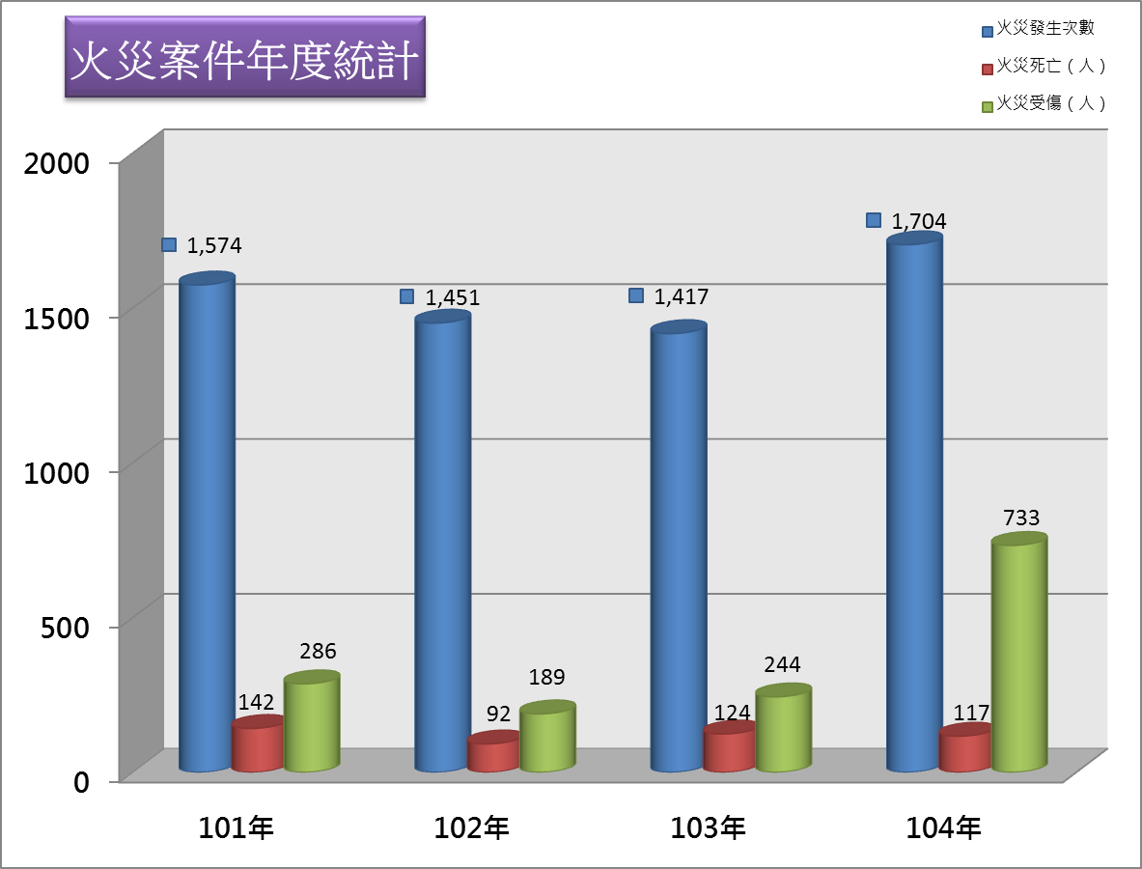
資料來源：內政部

（二）甲級陸上交通事故概述
- 104年甲級陸上交通災害共計1件，造成26人受傷。道路災害共計損害200處，造成2人死亡，詳表2所示。
- 交通事故以104年2月17日貓鼻頭風景區出入口，兩輛載送大陸旅行團遊覽車對撞，共計有26人受傷最為嚴重。
表2 104年陸上交通事故摘述
年度 | 陸上交通事故  (甲級災害規模 ) |  |  | 道路災害
年度 | 件數 | 死亡 | 受傷 | 道路  損害處數 | 人員  死亡 | 說明
104 | 1 | 0 | 26 | 200 | 2 | 1.1104豪雨蘇花公路落石，死亡1人。  2.1127台8線落石，死亡1人。
備註 | 甲級災害規模指陸上交通事故10人死亡或20人傷亡案件 |  |  | 皆為天然災害(每一處災害列為一件)

資料來源﹕交通部
（三）海事案件概述
- 104年計有194件海事案件，漁船海事案件計113件，佔總數之58.25%，計有3件海事案件較為嚴重，分別為「漁發222」於野柳岬附近海域觸礁後沉沒，3人死亡；「祥富春」於南大西洋全體船員共49人及船舶失蹤；「世輝31號」與「亞泥二號」於竹圍外海發生碰撞，導致船舶翻覆，造成6人死亡，3人失蹤。
- 104年海事案件統計與103年度比較，主要原因仍以碰撞及機器故障最多，其中漁船發生海事案件比例仍佔多數，人員傷亡數亦增加 ，詳表3及表4所示。

表3 海事案件統計
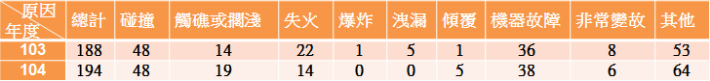
資料來源﹕交通部
表4 海事案件人員傷亡統計
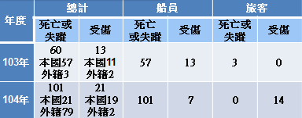

資料來源﹕交通部

（四）飛航安全概述
- 104年共計4件飛航安全案件，人員死亡45人，受傷17人，詳表5及表6所示。
- 民用航空運輸業：發生1次(復興航空)失事案及1次(德安航空)重大意外事件。
- 普通航空業：發生1次（凌天）失事案事件；1次重大意外事件。
表5 近二年飛安事件統計
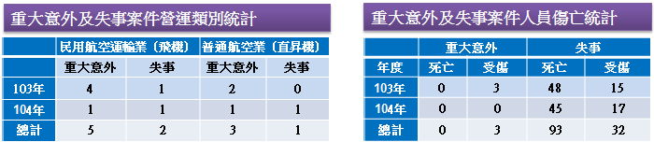
資料來源：交通部

表6 104年飛安事件摘述
事故日期 | 營運  類別 | 事故簡述 | 事故屬性 | 備註
104.2.4 | 民用航空運輸 | 復興航空從松山機場往金門的班機，起飛後因失速墜毀在南港附近的基隆河，造成43人死亡、17人受傷。 | 飛行中  失控 | 失事
104.2.5 | 民用航空運輸 | 德安航空執行台東至蘭嶼航班，落地後受尾側風影響，偏出跑道，發現起落架異常，返回台東機場。 | 偏出跑道 | 重大意外
104.4.16 | 普通  航空 | 大鵬航空B-68802執行台東豐年機場飛渡松山機場任務，起飛後左發電機異常，飛航組員依緊急程序處置後請求回豐年機場檢修，落地前左發動機已關車，航機落地後檢視發現左發動機三號氣缸脫落損壞。 | 發動機  故障 | 重大意外
104.11.22 | 普通  航空 | 凌天航空直昇機於執行臺電高壓電塔清洗礙子作業時墜毀，造成2人死亡。 | 低高度  操作 | 失事
資料來源：交通部
（五）輸電線路災害
104年重大輸電線路災情共計有8件，無人員傷亡，詳表7所示。
表7 輸電線路災害摘述
機關別 | 時間 | 地點 | 案由簡述 | 災損統計
台灣電力公司 | 08/08 | 新北市淡水區 | 69kV陽明~興仁線#9  角鋼桿傾斜 | 人員傷亡情形：無。  財物費用：約230,000元。
台灣電力公司 | 08/08 | 新北市淡水區 | 69kV北投~興仁線#24  角鋼桿傾斜 | 人員傷亡情形：無。  財物費用：約230,000元。
台灣電力公司 | 08/08 | 彰化縣埔心鄉 | 69kV溪湖分歧線#86  水泥桿倒塌 | 人員傷亡情形：無。  財物損失：約200,000元。
台灣電力公司 | 08/08 | 宜蘭縣東澳鄉 | 161kV冬山~和仁、碧海白線#98  礙子破損 | 人員傷亡情形：無。  財物損失：約341,000元。
麥寮汽電公司 | 08/08 | 嘉民一/二路345KV輸電線路24.6KM處 | 中度颱風蘇迪勒襲台，沿線農用黑色網與沙塵等異物大量揚起，直接附著於輸電線路造成異常，導致3部機組跳電。 | 人員傷亡情形:無  財物損失:  停產損失:  約57,466,000元
和平電力公司 | 08/08 | 南澳(#048鐵塔) | 中度颱風-蘇迪勒中心於8月8日凌晨自花蓮縣秀林鄉登陸，因風速過大(蘇澳氣象站測得最大瞬間風速：65.2 m/s)，造成紅線側B相跳線V型絕緣礙子斷損，經緊急搶修更換後正常。 | 人員傷亡情形:無  財物損失:  維修費用:約150,000元  材料費用:約900,00元
和平電力公司 | 09/28 | 冬山  (#097、#113、#122 鐵塔) | 強烈颱風-杜鵑中心於9月28日傍晚自宜蘭縣南澳鄉登陸，因風速過大(蘇澳氣象站測得最大瞬間風速：68.4 m/s)，造成#97鐵塔白線側A、B兩相跳線V型絕緣礙子斷損，以及#113鐵塔紅線側A、B、C三相及#122鐵塔紅線側A相跳線V型絕緣礙子斷損，經安排緊急搶修更換後正常。 | 人員傷亡情形:無  財物損失:  維修費用:約755,000元  材料費用:約660,000元
和平電力公司 | 09/28 | 和平(#001鐵塔) | 強烈颱風-杜鵑中心於9月28日傍晚自宜蘭縣南澳鄉登陸，因風速過大，致使因廠內保溫管鋁皮四處飛散，由於非常銳利造成龍門架至#001鐵塔紅線側B相四條導體遭磨損斷股嚴重，經安排緊急搶修更換後正常。 | 人員傷亡情形:無  財物損失:  維修費用:約820,000元  材料費用:約150,000元

（六）公用氣體與油料管線災害概述
104年重大公用氣體與油料管線災情共計有8件，2人受傷，詳表8所示。
表8 104年公用氣體與油料管線災害摘述
機關別 | 時間 | 地點 | 案由簡述 | 災損統計
台灣中油公司 | 05/22 | 桃園供氣中心  中工配氣站關三線 | 值班員發現壓力下降，至現場查看發現法蘭洩漏，立刻通知緊急搶修。 | 人員傷亡：無。  財損：約9萬元。
台灣中油公司 | 09/25 | 天然氣北區處  新竹中心竹科4吋管 | 因漏氣點被人孔壓住，須改管繞道，經搶修後恢復供氣。 | 人員傷亡：無。  財損：約8萬元。
台灣中油公司 | 10/30 | 天然氣台中廠 | 因進行水泥地板破碎，導致壓力偵測器FRP管破裂。 | 人員傷亡：無。  財損：約1萬元。
欣隆  天然氣公司 | 01/21 | 基隆巿成功一路 | 承商管線施工現場，燈具過熱造成閃燃，2人輕微灼傷。 | 人員傷亡：2傷  財損：無
欣隆  天然氣公司 | 08/08 | 基隆市崇德路89號旁 | 蘇迪勒颱風吹襲鄰房鐵皮屋，導致中壓管及整壓器損毀，造成漏氣。 | 人員傷亡：無  財損：約5萬元
新海  瓦斯公司 | 08/08 | 1.新北市新莊區新泰國小  2.新北市板橋區永豐街28之1號 | 1.蘇迪勒颱風吹倒路樹因根部拉扯造成瓦斯供給管斷裂。  2.蘇迪勒颱風吹襲鐵皮屋壓損用戶管線漏氣。 | 人員傷亡：無  財損：約2.1萬元
陽明山  瓦斯公司 | 08/10 | 臺北市北投區泉源路24號後 | 蘇迪勒颱風造成管線緊急進水瓦斯中斷。 | 人員傷亡：無  財損：約55萬元
欣泰  石油氣公司 | 08/08 | 1.新北市林口區東湖路93巷83號  2.新北市三峽區復興路36-1號  3.新北市五股區成泰路四段19號 | 1.蘇迪勒颱風吹倒樹木壓損天然氣瓦斯管及瓦斯錶，造成天然氣管線斷裂並漏氣。  2.蘇迪勒颱風吹襲鐵皮造成表外管線龜裂漏氣。  3.蘇迪勒颱風吹倒圍牆壓損天然氣瓦斯管線導致洩漏。 | 人員傷亡：無  財損：約23.4萬元
資料來源﹕經濟部
三、本週國內地震分析（本院災防辦公室彙整）
本週有感地震計有4起地震（如圖2所示），主要分布於花蓮及宜蘭縣外海地區，最大規模4.4，發生於本(1)月22日4時37分，震央位於宜蘭縣近海，深度為6.4公里，造成臺灣東北部地區震度2~1級有感；另一起地震發生於23日12時2分，規模4.2，深度6.6公里，與前一起地震均發生於宜蘭縣近海，沿海地區測得震度1級，本週地震均無災情傳出。

時間（臺北）  月 日 時分 | 位 置 | 深度  (km) | 規模  (ML) | 有感編號
01/22 04:37 | 臺灣東部海域 | 6.4 | 4.4
01/23 04:16 | 花蓮縣秀林鄉 | 19.4 | 3.6
01/23 12:02 | 臺灣東部海域 | 6.6 | 4.2
01/25 15:01 | 花蓮縣近海 | 31.5 | 3.8

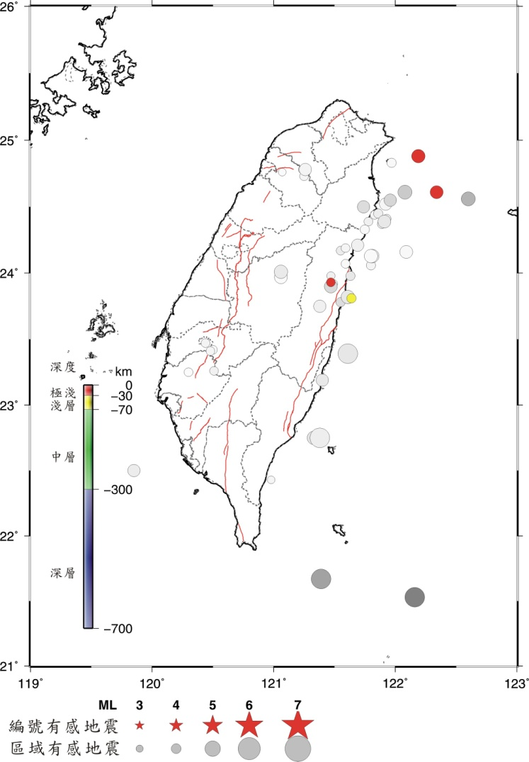

圖2 本週（1月21 ～ 27日）臺灣有感地震分布圖（彩色符號），灰階符號為104年12月19日～105年1月20日有感地震分布。(來源：本院災害防救辦公室)

四、本週國內外災情彙整
事件 | 災情概述
海難 | 一、發生日期與地點  105年1月22日，土耳其3艘難民船於希臘海域沉沒。  二、災情（截至105年1月23日止）  46人死亡。
海難 | 一、發生日期與地點  105年1月26日，土耳其1艘難民船於希臘海沉沒。  二、災情（截至105年1月27日止）  5人死亡，16人失蹤。
火災 | 一、發生日期與地點  105年1月24日，大陸地區北京市朝陽區民宅火災。  二、災情（截至105年1月24日止）  8人死亡，5人受傷。
寒害 | 一、發生日期與地點  105年1月23日，美國東岸暴風雪。  二、災情（截至105年1月26日止）  35人死亡。
寒害 | 一、發生日期與地點  105年1月24日，日本關西及中部地區暴風雪。  二、災情（截至105年1月25日止）  2人死亡，餘100人受傷。
資料來源﹕截至105年1月27日止，本院災防辦公室綜整
五、105.1.21~105.01.27全省供水情形分析
- 主要水庫集水區
水庫名稱 | 水位  （公尺） | 與前期水位差（公尺） | 滿水位  （公尺） | 有效  蓄水量  （萬立方公尺） | 蓄水量  百分率（％） | 與前期蓄水量差  （萬立方公尺） | 集水區降雨量  （mm）
翡翠水庫 | 167.99 | +0.29 | 170 | 31669.1 | 94.4 | +259.5 | 100.2
石門水庫 | 239.01 | +3.68 | 245 | 18197.2 | 90.4 | +2829.3 | 96.5
曾文水庫 | 220.86 | +0.10 | 227 | 36278.0 | 77.5 | +162.0 | 39.4
南化水庫 | 175.77 | +0.44 | 180 | 7657.2 | 78.8 | +203.6 | 49.9
新山水庫 | 81.42 | +0.51 | 86 | 755.9 | 75.4 | +22.9 | 224.0
資料來源﹕經濟部水利署提供，本院災防辦公室綜整
- 全國水情分析：
依經濟部水利署水情分析，各地區水情除新北市（板新地區）、桃園市水情為綠燈狀態需加強關注外，其餘地區主要水庫蓄水狀況未來一季供水無虞。

